МБУК «ЦБС»
Центральная детская библиотека

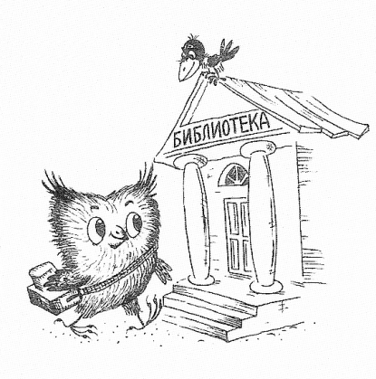

Методический калейдоскоп
Выпуск 9

Уважаемые коллеги!

По словам великого педагога К.Д. Ушинского «духовное воспитание человека в отдельности и народа вообще совершается не только школой, но и несколькими великими воспитателями: природой, жизнью, наукой и религией».
С православной церковью наш народ прошёл тысячелетний путь своей истории. Порой нелёгкий путь, путь испытаний. Но вера всегда придавала силы и мужество, укрепляла в трудностях, дарила надежду.
Повышение эффективности библиотечного обслуживания в значительной мере опирается на создание устойчивой системы социального партнерства с русской православной церковью. Поэтому предлагаем вам к использованию в работе примерный совместный план работы библиотеки и РПЦ, содействующий духовно-нравственному воспитанию читателей.

План совместных мероприятий
по духовно-нравственному воспитанию

№ | Название и форма мероприятий | Дата проведения
1 | «Пусть огонёк свечи Рождественской все души к Богу приведёт».  Рождественские встречи | 7января - праздник Рождества Христова
 | «Святые вечера».  Литературное представление (русские писатели о Рождестве) | _
2 | «Вспоминая библейские истории».  Час духовности | 21 января - Всемирный день религий
 | «И нравы, и язык, и старина святая» Литературно-исторический праздник | -
3 | «В душе сохраняется свет».  Вечер-встреча | 15 февраля – День православной молодёжи
 | «Традиции русской духовности».  Познавательная викторина | _
4 | «Единство в книге».  Духовно-информационный марафон | 14 марта – День православной книги
 | «Библейские сюжеты в литературе и искусстве». Духовные чтения | _
5 | «И сошла на Землю благодать…Пасха».  Час православной культуры | 8 апреля - Пасха
 | «Светло-светлая Пасха: история праздника».  Беседа - рассказ | _
6 | «Славянская лампада - всему миру свет».  Историко-познавательный час | 24 мая - День славянской письменности
 | «Великие создатели письменности».  Беседа со слайд - презентацией | _
7 | «Любви и веры образец».  Урок нравственности | 8 июля – День памяти Петра и Февронии
 | «Венец всех ценностей – семья».  Час духовного общения | _
8 | «Сильна Россия святыми именами».  Познавательный час | 28 июля – День крещения Руси
 | «Мудрый выбор князя».  Час истории | _
9 | «Победа, сохранившая святую Русь».  Диалог - размышление | 4 ноября – День народного единства
 | «Лики святой Руси».  Час исторической памяти | День иконы Казанской Божьей Матери

К каждой дате предлагаются по два мероприятия на выбор.

Горячий Ключ
2017

